|  |
| --- |
| **Анализ рынка коммерческой недвижимости в г. Кургане и Курганской области за I полугодие 2024 года** |

|  |
| --- |
|  |
| **ПРАВИТЕЛЬСТВО КУРГАНСКОЙ ОБЛАСТИ**  **ДЕПАРТАМЕНТ ИМУЩЕСТВЕННЫХ И ЗЕМЕЛЬНЫХ ОТНОШЕНИЙ КУРГАНСКОЙ ОБЛАСТИ**  **Государственное бюджетное учреждение Курганской области**  **«Государственный центр кадастровой оценки и учета недвижимости»**  **640020, Курган, ул. Тобольная, д. 54**  **Телефон / Факс (3522) 45-75-63** |

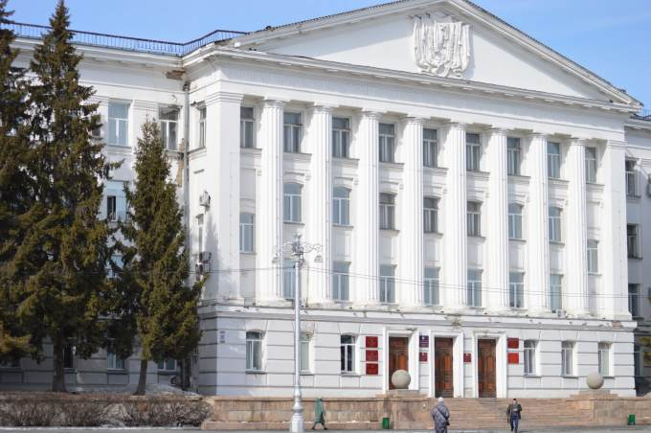

СОДЕРЖАНИЕ

**1. *Анализ рынка торгово-офисной недвижимости в Курганской области за I полугодие 2024 года........................................................................................................................................................* 2стр.**

**1.1. *Общая информация об анализе рынка предложений о продаже торгово-офисной недвижимости за I полугодие 2024 года.........................................................................................*2 стр.**

**1.2. *Анализ рынка торгово-офисной недвижимости по ценовой зоне г. Курган.....................*7 стр.**

**1.3. *Анализ рынка торгово-офисной недвижимости по ценовой зоне г. Шадринск.............*13 стр.**

**1.4. *Анализ рынка торгово-офисной недвижимости по ценовой зоне Курганская область...............................................................................................................................................*17 стр.**

**1. *5. Общий вывод по анализу рынка торгово-офисной недвижимости в г. Кургане и Курганской области за I полугодие 2024 года..............................................................................*20 стр.**

**2. *Анализ рынка производственно-складской недвижимости в Курганской области за I полугодие 2024 года..........................................................................................................................* 21 стр.**

**2.1. *Общая информация об анализе рынка предложений о продаже производственно-складской недвижимости за I полугодие 2024 года...................................................................* 21 стр.**

**2.2. *Анализ рынка производственно-складской недвижимости по ценовой зоне г. Курган.*25стр.**

**2.3. *Анализ рынка производственно-складской недвижимости по ценовой зоне г. Шадринск...........................................................................................................................................*27 стр.**

**2.4. *Анализ рынка производственно-складской недвижимости по ценовой зоне Курганская область...............................................................................................................................................*28 стр.**

**2.5. *Общий вывод по анализу рынка производственно-складской недвижимости в г. Кургане и Курганской области за I полугодие 2024 года..............................................................................*30 стр.**

1. Анализ рынка торгово-офисной недвижимости в Курганской области за I полугодие 2024 года

***1.1. Общая информация об анализе рынка предложений о продаже торгово-офисной недвижимости за I полугодие 2024 года***

Обзор рынка торгово-офисных объектов проводился с использованием баз данных интернет-сайтов:

- «Авито» (https://www.avito.ru);

- «rbnpro.ru» - https://rbnpro.ru/.

ГБУ проводит мониторинг рынка коммерческого назначения с 2019 года. В анализе представлены объявления о продаже торговых или офисных объектов за I полугодие 2024 года в количестве [***130 объектов-аналогов***](https://disk.yandex.ru/d/UuYjb-vnXhmpmA)***.[1]***

В анализе рынка недвижимости участвуют объекты, относящиеся к:

***- 4 группе*** «Объекты коммерческого назначения, предназначенные для оказания услуг населению, включая многофункционального назначения» (0400), с кодами расчета:

0401 - Магазины до 250 кв. м, за исключением киосков, павильонов, ларьков;

0402 - Магазины 250 и более кв. м;

0403 - Прочие многофункциональные торгово-сервисные комплексы, торгово-административные объекты, торгово-развлекательные объекты, за исключением отдельно стоящих зданий концертных залов, спортивно-концертных комплексов, кинотеатров, комплексов аттракционов, торгово-складские объекты, торговые базы;

0405 - Торговые киоски, павильоны, ларьки;

0411 - Кафе до 750 кв. м (75 человек), кафетерии, столовые, кухни, кухни-столовые до 750 кв. м (75 человек).

***- 5 группе*** «Объекты временного проживания, включая объекты рекреационно-оздоровительного значения» с кодами расчета:

0501 – Гостиницы: класс 2* и ниже, ведомственные гостиницы, хостелы;

0503 – Гостиницы: класс 4* и выше.

***- 6 группе*** «Административные и бытовые объекты» (0600), с кодами расчета:

0603 - Бытовые, административно-бытовые здания;

0608 - Отделения связи, почта.

***- 8 группе*** «Учебные, спортивные объекты, объекты культуры и искусства, культовые объекты, музеи, лечебно-оздоровительные и общественного назначения объекты» с кодами расчета:

0820 – Выставочные залы, дворцы культуры, дома культуры, консерватории, концертные залы, культурно-досуговые центры, мюзик-холлы, планетарии, театры, художественные галереи, цирки;

0829 – Объекты бытового обслуживания населения, ателье, парикмахерские, прачечные, пункты проката, молочные кухни;

0830 – Бани общественные от 150 кв. м, до 1000 кв. м (до 100 чел.), душевые и раздевалки, банные комплексы 1000 кв. м (на 100 чел.) и более.

Рисунок 1- Обобщенные данные по количеству объектов за I полугодие 2024 года

Далее все объекты были проанализированы по основным ценообразующим факторам:

Местоположение; Расположение относительно красной линии (означает прямой выход на улицу из здания/помещения); Класс объекта недвижимости; Состояние объекта недвижимости (качество отделки); Наличие парковки; Общая площадь (чем больше площадь объекта, тем ниже стоимость за 1 кв.м.); Год постройки здания; Этаж ( на 1 этажах стоимость торговых объектов недвижимости выше); Наличие отдельного входа; Близость к остановкам общественного транспорта; Материал стен (кирпичные и панельные здания дороже деревянных).

С целью выявления основных ценообразующих факторов, определения степени их влияния на стоимость объектов недвижимости, а также определения основных тенденций изменения цен на рынке, выполняется анализ состояния рынка объектов недвижимости с определением основных статистических параметров и их изменения во времени.

Основными ценообразующими факторами недвижимости торгово-офисного назначения были определены: местоположение (близость к локальным центрам, транспортным магистралям или людским потокам), площадь объекта, состояние отделки, тип объекта и этаж расположения, обеспеченность инженерными системами, качество подъездных путей и наличие парковки и др.

Опыт проводимых ранее аналитических исследований рынков недвижимости показал, что для объектов торгово-офисной недвижимости есть ярко выраженная зависимость их стоимости от основных параметров: местоположение (зонирование) в городе, площадь, состояние отделки, этаж расположения.

Дополнительные факторы (расположение относительно красной линии, класс объекта недвижимости, наличие парковки, наличие отдельного входа, близость к остановкам общественного транспорта, материал стен) не были учтены в данном анализе торгово-офисной недвижимости.

Также влияет важный фактор «затопляемость». Зоны затопления и подтопления (ЗЗП) относятся к зонам с особыми условиями использования территорий и отображаются на всех видах документации, разрабатываемой при планировании развития территорий. Это необходимо для того, чтобы на данных территориях соблюдался определённый режим в целях предотвращения негативного воздействия на них. Это важно, поскольку затопление может привести к большим имущественным потерям. Затопления обычно происходит из-за обильных осадков, прорывов водохранилищ, а подтопление территории происходит за счёт поднятия грунтовых вод.

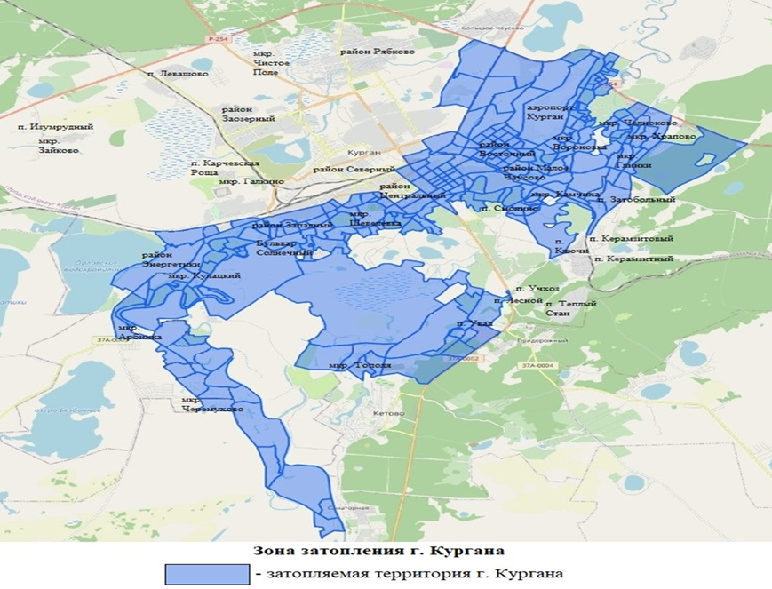

Рисунок 2 - Зоны затопления или подтопления г. Кургана

Далее рассмотрим некоторые ценообразующие факторы более подробно.

1. Местоположение

В результате анализа информации о рынке недвижимости было выявлено, что объекты, расположенные на территории г. Кургана, существенно отличаются по значениям ценообразующих факторов и уровнем рыночных цен относительно прочих населенных пунктов.

Городские населенные пункты отличаются от сельских населенных пунктов, уровнем и развитостью рынка недвижимости, обеспеченностью социальной и инженерной инфраструктурой.

Анализ рыночных цен предложения, а также схемы расположения аналогов позволили произвести разделение всех объектов на 10 групп. В таблице ниже представлено распределение ценовых зон в разрезе принятых подгрупп.

Таблица 1 - Ценовые зоны Курганской области

|  |  |  |
| --- | --- | --- |
| **№ п/п** | **Группа ОКС** | **Ценовая зона** |
| 1 | Центральный Курган | Центр |
| 2 | Прицентральный Курган | Прицентр |
| 3 | Заозерный Курган | Заозерный |
| 4 | Окраина Курган | Промзона/Не промзона |
| 5 | Центральный Шадринск | Центр Шадринск |
| 6 | Прицентральный Шадринск | Прицентр Шадринск |
| 7 | Окраина Шадринск | Окраина Шадринск |
| 8 | Городской населенный пункт (ГНП) | Далматово, Катайск, Куртамыш, Макушино, Петухово, Шумиха, Щучье |
| 9 | Поселок городского типа (ПГТ) | Варгаши, Каргаполье, Красный октябрь, Лебяжье, Мишкино, Юргамыш |
| 10 | Сельский населенный пункт (СНП) | Альменево, Белозерка, Звериноголовье, Кетово, Мокроусово, Половинное, Притобольное, Сафакулево, Целинное, Частоозерье, Шатрово |

Районы города Кургана распределяются по ценовым зонам. Стоимость недвижимости г. Кургана зависит от принадлежности к ценовой зоне. В каждой ценовой зоне так же существует зависимость стоимости от других ценообразующих факторов.

На карте градостроительного зонирования устанавливаются границы территориальных зон. Границы территориальных зон должны отвечать требованию принадлежности каждого земельного участка только к одной территориальной зоне. Формирование одного земельного участка из нескольких земельных участков, расположенных в различных территориальных зонах, не допускается. Территориальные зоны, как правило, не устанавливаются применительно к одному земельному участку.

На карте градостроительного зонирования в обязательном порядке отображаются границы зон с особыми условиями использования территорий, границы территорий объектов культурного наследия. В анализе указана ценовая зона «промзона», границы которой определены правилами землепользования и застройки (ПЗЗ).

Таблица 2 - Распределение жилых микрорайонов города Кургана по ценовым зонам

|  |  |  |
| --- | --- | --- |
| **Зона** | **Жилые микрорайоны** | **Основные локальные центры** |
| Центральная зона | Центр, Шевелевка | Исторический центр; Администрация города; Курганская областная дума; Управление по обеспечению деятельности правительства Курганской области; Центральный рынок; Курганская областная Филармония; Курганский театр драмы; Зауральский торговый дом; Торговый центр Воробьевы горы; Торговый центр Пушкинский; Торговый центр Парус; Торговый центр Дом Быта; Торговый центр Детский мир; Торговый центр Красинский; Торговый центр Даниловский; Торговый цент Вечерний |
| Прицентральная зона | Центральный стадион, КЗКТ, Северный, | Торговый центр РИО; Торговый центр ГиперСити; Торговый центр Кировский; Рынок Некрасовская ярмарка |
| Заозерный | Заозерный | Торговый центр Стрекоза; Торговый центр МегаСтрой; Курганское нефтепроводное управление; Продуктовый гипермаркет Магнит семейный; Ледовый дворец имени Н.В. Парышева |
| Окраинный | Восточный, Вороновка, Западный, Осиновка, М. Чаусово, Карчевская роща, Энергетики, Арбинка, Черемухово, Пригородный, Рябково, Изумрудный, Радужный, Чистое Поле, Левашово, Зайково, Сиреневый, Затобольный, Глинки, Увал, Тополя, Смолино Керамзитовый, Керамзитный, Теплый Стан, Лесной, Учхоз | ПАО Курганский машиностроительный завод; Торговый центр Дома; Торговый центр Европа; Торговый центр Автомир; ФГБУ НМИЦ ТО имени академика Г. А. Илизарова Минздрава России; ГБУ Курганский областной перинатальный центр |
| Пром. зона | КСМ, Некрасова, Омская | Спортивный комплекс Зауралец; ООО «Курганхиммаш»; АК «Корвет» |

2. Класс объекта недвижимости

Существуют следующие классы коммерческой недвижимости A, B, C, D. В справочнике оценщика недвижимости 2023 «Офисная и торговая недвижимость. Сравнительный подход» описан каждый класс более подробно.

Таблица 3 – Типовые (базовые) объекты[2]

|  |  |  |
| --- | --- | --- |
| **№** | **Наименование группы** | **Базовые объекты группы** |
| ***Офисная недвижимость*** | | |
| 1 | Высококлассные офисы (Офисы класса А, В) | Высококлассные бизнес-центры, деловые, офисные центры, оборудованные современными инженерными системами (климат-контроль). Планировки открытые, позволяющие менять конфигурацию расположения офиса в соответствии с требованиями арендатора, внутренняя отделка выполняется по авторскому дизайну или по заказу арендатора, с применением высококачественных материалов. Имеется организованная охраняемая парковка и круглосуточная охрана внутри здания. Сюда относятся в основном объекты, построенные после 2000 года. |
| 2 | Офисные объекты класса С и ниже | К данному классу следует также относить качественные офисные объекты в административных и производственных зданиях, и здания, реконструированные, переоборудованные из государственных учреждений, детских садов, школ и т.п. Для таких зданий характерно обилие несущих стен и коридоров. Внутренняя отделка выполняется преимущественно самими арендаторами, а кондиционирование может вообще отсутствовать. Организованной парковки чаще всего нет. Управление зданием осуществляется, как правило, силами владельца, который позаботился о круглосуточной охране, но мог сэкономить на системе электроснабжения и развитой инфраструктуре. |
| ***Торговая недвижимость*** | | |
| 3 | Торговые центры (ТЦ, ТК, ТРК) и помещения в них | Объекты со своей территорией (ТК, ТРК, ТЦ, моллы, гипермаркеты и др.). В торгово-развлекательных центрах представлен комплексный спектр услуг, а также широкий выбор товаров. Особенности выражены именно в широком ассортименте услуг. Также к этому классу относятся небольшие отдельно стоящие магазины. |
| 4 | Стрит-ритейл | Торговые помещения, расположенные на первых этажах коммерческих или жилых зданий, имеющие отдельный вход с улицы и собственные витрины. Средний размер помещений 70-150м2. Формат подходит для розничной торговли продовольственными и непродовольственными товарами; предприятий бьюти-сферы; финансовых и банковских организаций; бизнеса в сфере услуг; заведений общепита. |
| ***Объекты свободного назначения*** | | |
| 5 | Объекты свободного назначения (ПСН) | Помещения, изначально спроектированные под различные цели, без какой-либо специализации. В каждом отдельном случае к ПСН будут предъявляться индивидуальные требования. Нередко под ПСН понимают, в том числе и нежилые помещения, которые расположены на первых этажах в новых домах. Иногда ПСН встречаются и в промышленной недвижимости. |

3. Состояние объекта недвижимости

Одним из значимых ценообразующих факторов является состояние объектов.

Для объектов, которые в текущем состоянии могут использоваться по функциональному состоянию, применяется следующая классификация технического состояния объектов.

Таблица 4 – Состояние объектов недвижимости2

|  |  |
| --- | --- |
| Вид ремонта | Характеристики |
| Требует капитального ремонта (без отделки) | Предполагает полную замену дизайна, качественную отделку с применением современных материалов и технологий. Он подразумевает перепланировку, переоборудование и замену коммуникаций, штукатурку, отделку стен и потолка, создание интересных архитектурных элементов. |
| Требует косметического ремонта (под чистовую отделку) | Подразумевается незначительная перепланировка, замена отделки потолка, стен и пола, а также окон и сантехники. Сюда же относится покраска труб и батарей, ремонт и монтаж электропроводки. |
| Типовой ремонт (стандарт) | Может включать в себя замену электропроводки, труб, сантехники, окон и дверей. Может быть запланирована установка сигнализации, систем вентиляции и кондиционирования. Материалы используют недорогие, но качественные. Для пола чаще всего выбирают ламинат или линолеум, потолок красят, для стен выбирают бюджетные варианты обоев. |
| Комфортный ремонт (премиум) | Содержит большой перечень работ: составление дизайна, укладка плитки, отделка потолка, выравнивание и последующая облицовка стен и полов, а также работы с электрикой и сантехникой. Материалы для работ используют качественные отечественные или импортные. |

Объекты торгово-офисного назначения, участвующие в анализе, разделены на 4 группы:

- объекты с отделкой «стандарт»;

- объекты с отделкой «эконом»;

- объекты с отделкой «эконом, требующий ремонта»;

- объекты с черновой/чистовой отделкой.

При разделении объектов по состоянию учитывались фотографии объектов, их состояние, год постройки и т.д.

Из диаграммы видно, что наибольшее количество аналогов представлено в сегменте «эконом» – 65 (50%). Меньшую долю занимают объекты с отделкой «эконом, требует ремонта» – 2 (2%).

4. Площадь

На рынке коммерческой недвижимости действует обратная зависимость, чем больше площадь объекта недвижимости, тем ниже его цена за 1 кв.м. и наоборот – чем меньше площадь объекта недвижимости, тем дороже его цена за 1 кв.м. (при отсутствии влияния других факторов).

Больше всего предложений представлено в диапазонах «от 50 до 125 кв.м.» - 35%. Меньше всего предложений в диапазоне «от 1500 и более кв.м.» - 2%.

5. Этаж

Этаж расположения коммерческого объекта напрямую влияет на формирование его стоимости. Объекты, расположенные на первом этаже, имеют преимущества перед другими. Расположение помещения на первом этаже дает возможность организации отдельного входа, и оформления входной группы, для привлечения внимания потенциальных клиентов, увеличения проходимости, что повышает доходность таких объектов.

Из диаграммы видно, что предложения о продаже помещений, расположенных на первом этаже преобладают на рынке, и составляют 56% от представленных предложений. Меньше всего представлено предложений о продаже объектов, находящихся в цокольных этажах – 5%.

Объекты торгово-офисной недвижимости делятся на следующие сегменты:

- нежилые помещения, расположенные на 1 этажах многоквартирных жилых домов;

- нежилые помещения, расположенные в нежилых зданиях;

- нежилые торговые здания.

Таблица 5 - Различия в характеристиках сегментов

|  |  |  |  |
| --- | --- | --- | --- |
| **Характеристика** | **Нежилые помещения на 1 этажах МКД** | **Нежилые помещения в НЗ** | **Нежилые здания** |
| Этаж расположения | 1 этаж | 1 и выше | 1 и выше |
| Выход на «красную линию» | + | +/- | +/- |
| Отдельный вход | + | - | + |
| Полезная площадь | 100% | 100% | 70% |

В настоящее время большинство проектов жилых домов проектируются с учетом современных требований потенциальных покупателей к доступной и комфортной среде. В связи с чем, застройщики отводят первые этажи жилых домов под коммерческие объекты, так называемые «стрит-ритейл». В таких помещениях планируется размещать полезные сервисы для жителей, в том числе торговые объекты.

Далее более подробно рассмотрены результаты анализа рынка объектов торгово-офисного назначения по ценообразующему фактору «местоположение», находящихся в г. Кургане и Курганской области. Все объекты были поделены на группы:

- г. Курган (Центр, Прицентр, Окраина, Заозерный);

- г. Шадринск (Центр Прицентр, Окраина);

- Курганская область (Городские населённые пункты, посёлки городского типа, сельские населённые пункты).

1.2. Анализ рынка торгово-офисной недвижимости по ценовой зоне г. Курган

За I полугодие 2024 года в городе Кургане было собрано [***70 предложений***](https://disk.yandex.ru/d/aVwmcb27BWDIww) ***[3]*** о продаже объектов торгово-офисного назначения.

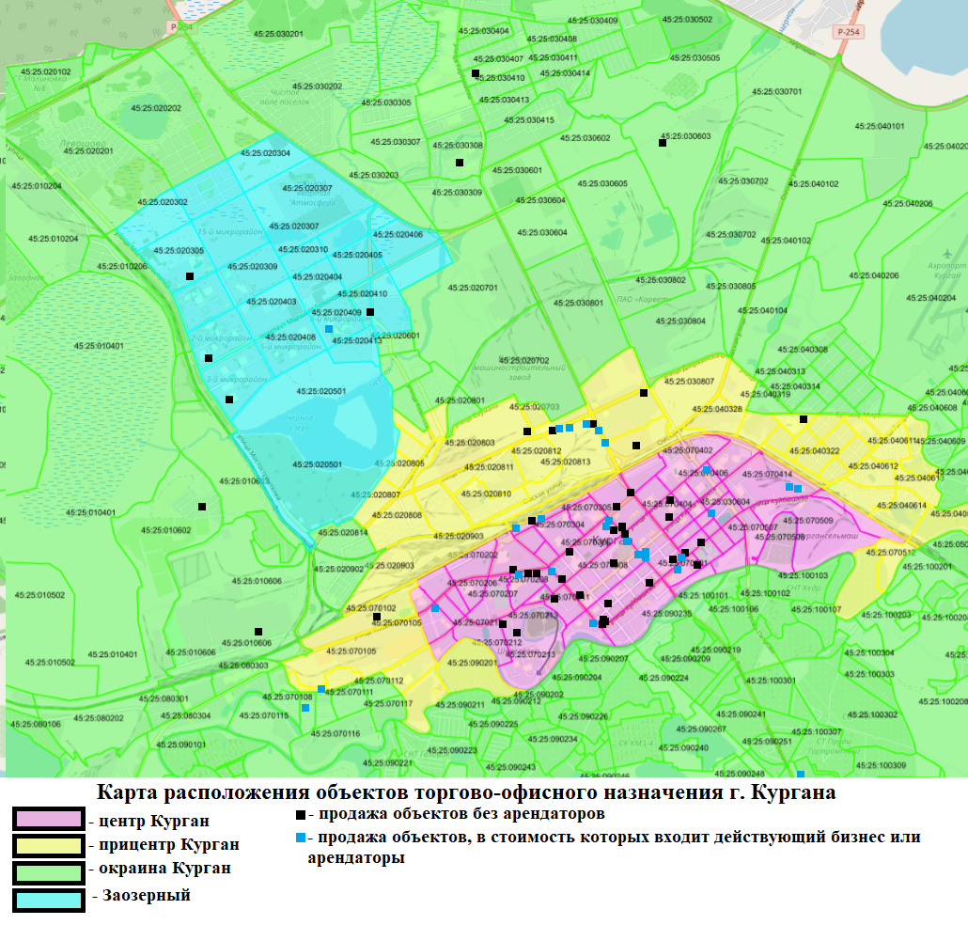

Рисунок 3 – Распределение объектов-аналогов в г. Кургане

Далее представлен анализ цен предложений о продаже объектов торгово-офисного назначения по ценовым зонам города Кургана.

***Центр Курган***

В центральной зоне г. Кургана было представлено 45 предложений о продаже торгово-офисной недвижимости. Для проведения более корректного анализа цен, объекты были поделены на две группы:

- продажа объектов без арендаторов;

- продажа объектов с действующим бизнесом или с арендаторами.

|  |  |  |  |  |  |  |
| --- | --- | --- | --- | --- | --- | --- |
| **Расчет объектов торгово-офисного назначения (без арендаторов)** | | | | | | |
| **Населенный пункт** | **Кол-во** | **Min цена 1 кв.м.** | **Max цена 1 кв.м.** | **Ср. цена 1 кв.м.** | **Min Площадь, кв.м.** | **Max Площадь, кв.м.** |
| Центр Курган | 27 | 21 319 | 190 476 | 91 822 | 29,7 | 515,5 |

Среднее значение по ценовой зоне «Центр Курган» без учета арендаторов составило 91 822 руб. Диапазон объектов представлен от 21 319 руб./кв.м. (объект находится по адресу: ул. Гоголя 10, отделка «эконом», площадь объекта 515,5 кв.м.) до 190 476 руб./кв.м. (объект находится по адресу: ул. Гоголя 83, отделка «стандарт», площадь объекта 71,4 кв.м.).

|  |  |  |  |  |  |  |
| --- | --- | --- | --- | --- | --- | --- |
| **Расчет объектов торгово-офисного назначения (с арендаторами)** | | | | | | |
| **Населенный пункт** | **Кол-во** | **Min цена 1 кв.м.** | **Max цена 1 кв.м.** | **Ср. цена 1 кв.м.** | **Min Площадь, кв.м.** | **Max Площадь, кв.м.** |
| Центр Курган | 18 | 39 678 | 173 913 | 98 367 | 22,3 | 1662,9 |

Таблица 6 - Информация по объектам-аналогам, в стоимость которых входит продажа с арендаторами или действующим бизнесом.

| **Адрес объекта** | **Стоимость объекта, руб.** | **Площадь, кв.м.** | **Удельный показатель, руб./кв.м.** | **Входит в стоимость** |
| --- | --- | --- | --- | --- |
| г. Курган, ул. К. Маркса, д. 68 | 15 000 000 | 150 | 100 000 | Центр малоэтажного строительства "Новый город" |
| г. Курган, ул. Коли Мяготина, д. 72 | 4 700 000 | 41,9 | 112 172 | Студия красоты "Ёлли" |
| г. Курган, ул. Ленина, д. 19 | 7 200 000 | 50,4 | 142 857 | Магазин "Мода в доме" |
| г. Курган, ул. Станционная, д. 37/1 | 18 550 000 | 324,9 | 57 094 | Магазин одежды "Центр распродаж" |
| г. Курган, ул. Куйбышева, д. 70 | 24 000 000 | 150,1 | 159 893 | Магазин обуви "Belwest" |
| г. Курган, ул. Ленина, д. 20/3 | 14 000 000 | 80,5 | 173 913 | Магазин детской одежды "Ганеша" |
| г. Курган, ул. Коли Мяготина, д. 124а | 4 999 000 | 60 | 83 317 | Фотостудия |
| г. Курган, ул. Куйбышева, д. 105 | 6 400 000 | 161,3 | 39 678 | Офисные арендаторы |
| г. Курган, ул. Половинская, д. 10а | 4 500 000 | 89,6 | 50 223 | Офисные арендаторы |
| г. Курган, ул. Советская, д. 16 | 11 500 000 | 203,7 | 56 456 | Офисные арендаторы |
| г. Курган, ул. Кравченко, стр. 55 | 20 900 000 | 348,6 | 59 954 | Офисные арендаторы |
| г. Курган, ул. Станционная, д. 15/1 | 6 000 000 | 58,4 | 102 740 | Столовая "Встреча" |
| г. Курган, ул. Коли Мяготина, д. 42/5 | 10 800 000 | 116 | 93 103 | ПВЗ "Wildberries" |
| г. Курган, ул. Половинская, д. 10а | 3 990 000 | 79,9 | 49 937 | Офисные арендаторы |
| г. Курган, ул. Коли Мяготина, д. 124а | 1 890 000 | 22,3 | 84 753 | Студия красоты |
| г. Курган, ул. Красина | 25 762 500 | 206,1 | 125 000 | Магазин "Читай-город" |
| г. Курган, ул. Гоголя, з/у 98а | 200 000 000 | 1662,9 | 120 272 | Готовый бизнес Ресторанно-гостиничный комплекс «Версаль» |
| г. Курган, ул. Ленина, д. 32 | 15 000 000 | 94,2 | 159 236 | Ювелирный бутик "Скорпион" |

Среднее значение по ценовой зоне «Центр Курган» объектов, в стоимость которых входит продажа с действующим бизнесом (оборудованием) или арендаторами, составляет 98 367 руб. Диапазон объектов представлен от 39 678 руб./кв.м. (объект находится по адресу: ул. Куйбышева 105, отделка «эконом», площадь объекта 161,3 кв.м.) до 173 913 руб./кв.м. (объект находится по адресу: ул. Ленина 20, отделка «стандарт», площадь объекта 80,5 кв.м.).

***Прицентр Курган***

В прицентральной зоне г. Кургана было представлено 13 предложений о продаже торгово-офисной недвижимости. Для проведения более корректного анализа цен, объекты были поделены на две группы:

- продажа объектов без арендаторов;

- продажа объектов с действующим бизнесом или с арендаторами.

|  |  |  |  |  |  |  |
| --- | --- | --- | --- | --- | --- | --- |
| **Расчет объектов торгово-офисного назначения (без арендаторов)** | | | | | | |
| **Населенный пункт** | **Кол-во** | **Min цена 1 кв.м.** | **Max цена 1 кв.м.** | **Ср. цена 1 кв.м.** | **Min Площадь, кв.м.** | **Max Площадь, кв.м.** |
| Прицентр Курган | 7 | 15 217 | 108 983 | 61 759 | 46,1 | 280,7 |

Среднее значение по ценовой зоне «Прицентр Курган» без учета арендаторов составило 61 759 руб. Диапазон объектов представлен от 15 217 руб./кв.м. (объект находится по адресу: ул. К. Цеткин 2, отделка «эконом», площадь объекта 138 кв.м.) до 108 983 руб./кв.м. (объект находится по адресу: ул. Дзержинского 4а, отделка «стандарт», площадь объекта 151,4 кв.м.).

|  |  |  |  |  |  |  |
| --- | --- | --- | --- | --- | --- | --- |
| **Расчет объектов торгово-офисного назначения (с арендаторами)** | | | | | | |
| **Населенный пункт** | **Кол-во** | **Min цена 1 кв.м.** | **Max цена 1 кв.м.** | **Ср. цена 1 кв.м.** | **Min Площадь, кв.м.** | **Max Площадь, кв.м.** | |
| Прицентр Курган | 6 | 49 240 | 147 059 | 99 446 | 43,3 | 1267,7 | |

Таблица 7 - Информация по объектам-аналогам, в стоимость которых входит продажа с арендаторами или действующим бизнесом.

| **Адрес объекта** | **Стоимость объекта, руб.** | **Площадь, кв.м.** | **Удельный показатель, руб./кв.м.** | **Входит в стоимость** |
| --- | --- | --- | --- | --- |
| г. Курган, ул. Некрасова, д. 9а | 160 000 000 | 1267,7 | 126 213 | Федеральные сети «Пятёрочка», «ДНС», «Билайн», «БeльeДaрoм» местные сети «Пекарня», ломбард «Золотник», семена и рассада, шаурма «Московская» |
| г. Курган, пр-кт Машиностроителей, д. 7/2 | 8 150 000 | 88,6 | 91 986 | Офисные арендаторы |
| г. Курган, ул. Дзержинского, стр. 4а | 9 000 000 | 61,2 | 147 059 | Аптека "Апрель" |
| г. Курган, ул. Бажова, д. 65 | 35 000 000 | 710,8 | 49 240 | Строймаркет "Западный" |
| г. Курган, пр-кт Машиностроителей | 4 200 000 | 43,8 | 95 890 | Магазин зоотоваров "Зверьё моё" |
| г. Курган, ул. Дзержинского, стр. 4а, помещ. 3 | 9 000 000 | 104,3 | 86 290 | ПВЗ "Wildberries" |

Среднее значение по ценовой зоне «Прицентр Курган» объектов, в стоимость которых входит продажа с действующим бизнесом или арендаторами, составляет 99 446 руб. Диапазон объектов представлен от 49 240 руб./кв.м. (объект находится по адресу: ул. Бажова 65, отделка «эконом», площадь объекта 710,8 кв.м.) до 147 059 руб./кв.м. (объект находится по адресу: ул. Дзержинского, отделка «стандарт», площадь объекта 61,2 кв.м.).

***Окраина Курган***

В ценовой зоне «Окраина Курган» было представлено 7 предложений о продаже торгово-офисной недвижимости. Для проведения более корректного анализа цен, объекты были поделены на две группы:

- продажа объектов без арендаторов;

- продажа объектов с действующим бизнесом или с арендаторами.

|  |  |  |  |  |  |  |
| --- | --- | --- | --- | --- | --- | --- |
| **Расчет объектов торгово-офисного назначения (без арендаторов)** | | | | | | |
| **Населенный пункт** | **Кол-во** | **Min цена 1 кв.м.** | **Max цена 1 кв.м.** | **Ср. цена 1 кв.м.** | **Min Площадь, кв.м.** | **Max Площадь, кв.м.** | |
| Окраина Курган | 5 | 8 395 | 74 074 | 39 504 | 27 | 10 775,10 | |

1*- данный объект продается со старым оборудованием (полуразобранные витрины)

Среднее значение по ценовой зоне «Окраина Курган» без учета арендаторов составило 39 504 руб. Диапазон объектов представлен от 8 395 руб./кв.м. (объект находится по адресу: ул. Промышленная 33, отделка «эконом», площадь объекта 339,5 кв.м.) до 74 074 руб./кв.м. (объект находится по адресу: ул. Школьная 9, отделка «стандарт», площадь объекта 27 кв.м.).

|  |  |  |  |  |  |  |
| --- | --- | --- | --- | --- | --- | --- |
| **Расчет объектов торгово-офисного назначения (с арендаторами)** | | | | | | |
| **Населенный пункт** | **Кол-во** | **Min цена 1 кв.м.** | **Max цена 1 кв.м.** | **Ср. цена 1 кв.м.** | **Min Площадь, кв.м.** | **Max Площадь, кв.м.** |
| Окраина Курган | 2 | 45 198 | 91 554 | 68 376 | 265,5 | 436,9 |

Таблица 8 - Информация по объектам-аналогам, в стоимость которых входит продажа с арендаторами или действующим бизнесом.

| **Адрес объекта** | **Стоимость объекта, руб.** | **Площадь, кв.м.** | **Удельный показатель, руб./кв.м.** | **Входит в стоимость** |
| --- | --- | --- | --- | --- |
| г. Курган, ул. Дружбы, д. 8 | 12 000 000 | 265,5 | 45 198 | Магазин алкогольных напитков "Красное&Белое" |
| г. Курган, тер. Увал поселок, ул. Трактовая | 40 000 000 | 436,9 | 91 554 | Готовый бизнес "Увальские сауны" |

Среднее значение по ценовой зоне «Окраина Курган» объектов, в стоимость которых входит продажа с действующим бизнесом или арендаторами, составляет 68 376 руб. Диапазон объектов представлен от 45 198 руб./кв.м. (объект находится по адресу: ул. Дружбы 8, отделка «эконом», площадь объекта 265,5 кв.м.) до 91 554 руб./кв.м. (объект находится по адресу: мкр. Увал, ул. Трактовая, отделка «стандарт», площадь объекта 436,9 кв.м.).

***Заозерный***

В ценовой зоне «Заозерный» было представлено 5 предложений о продаже торгово-офисной недвижимости. Для проведения более корректного анализа цен, объекты были поделены на две группы:

- продажа объектов без арендаторов;

- продажа объектов с действующим бизнесом или с арендаторами.

|  |  |  |  |  |  |  |
| --- | --- | --- | --- | --- | --- | --- |
| **Расчет объектов торгово-офисного назначения (без арендаторов)** | | | | | | |
| **Населенный пункт** | **Кол-во** | **Min цена 1 кв.м.** | **Max цена 1 кв.м.** | **Ср. цена 1 кв.м.** | **Min Площадь, кв.м.** | **Max Площадь, кв.м.** |
| Заозерный | 4 | 40 314 | 120 000 | 83 779 | 15,8 | 1 463,50 |

1*- данный объект продается со старым оборудованием (деревянные витрины)

Среднее значение по ценовой зоне «Заозерный» без учета арендаторов составило 83 779 руб. Диапазон объектов представлен от 40 314 руб./кв.м. (объект находится по адресу: мкр. 6 д.31, отделка «чистовая», площадь объекта 1463,5 кв.м.) до 120 000 руб./кв.м. (объект находится по адресу: мкр. 2 д. 8, отделка «стандарт», площадь объекта 92,9 кв.м.).

**Расчет объектов торгово-офисного назначения (с арендаторами)**

В ценовой зоне «Заозерный» представлен один объект о продаже торгово-офисной недвижимости, в стоимость которого входит продажа с арендаторами.

Таблица 9 - Информация по объектам-аналогам, в стоимость которых входит продажа с арендаторами или действующим бизнесом.

| **Адрес объекта** | **Стоимость объекта, руб.** | **Площадь, кв.м.** | **Удельный показатель, руб./кв.м.** | **Входит в стоимость** |
| --- | --- | --- | --- | --- |
| г. Курган, мкр. 6-й, д. 14 | 19 000 000 | 295 | 64 407 | Сеть супермаркетов "Магнит" |

***Вывод:*** Согласно диаграмме, представленной ниже, стоимость объектов зависит от местоположения (объекты, находящиеся в центре дороже, чем в прицентральной зоне и на окраине). Также из данной диаграммы, можно проследить, что объекты, в стоимость которых входит продажа с арендаторами выше, чем продажа объектов, в стоимость которых не входит действующий бизнес или арендаторы.

1.3. Анализ рынка торгово-офисной недвижимости по ценовой зоне г. Шадринск

За I полугодие 2024 года в городе Шадринске было собрано [***23 предложения***](https://disk.yandex.ru/d/M8chfrd8UWEL_A) ***[4]***о продаже объектов торгово-офисного назначения.

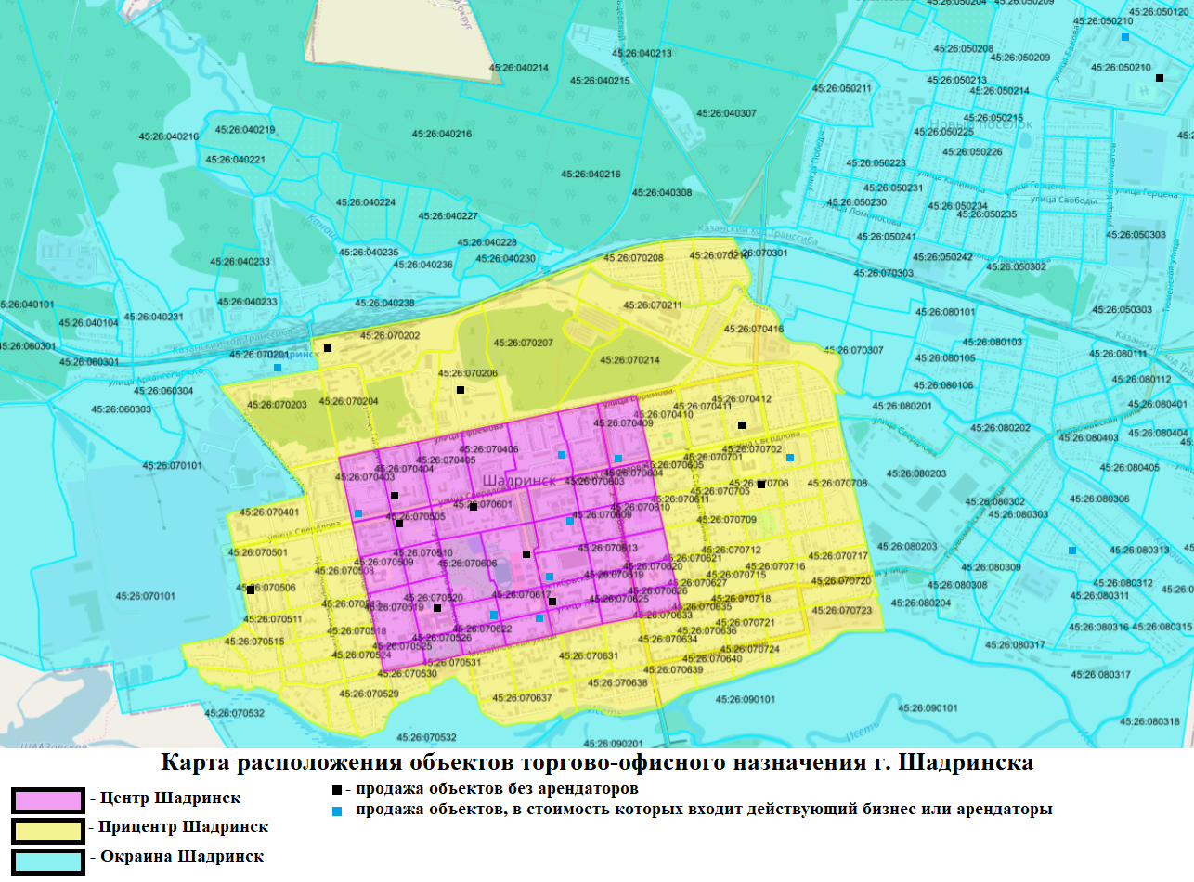

Рисунок 4 – Распределение объектов-аналогов в г. Шадринске

Далее представлен анализ цен предложений о продаже объектов торгово-офисного назначения по ценовым зонам города Шадринска.

***Центр Шадринск***

В центральной зоне г. Шадринска было представлено 13 предложений о продаже торгово-офисной недвижимости. Для проведения более корректного анализа цен, объекты были поделены на две группы:

- продажа объектов без арендаторов;

- продажа объектов с действующим бизнесом или с арендаторами.

|  |  |  |  |  |  |  |
| --- | --- | --- | --- | --- | --- | --- |
| **Расчет объектов торгово-офисного назначения (без арендаторов)** | | | | | | |
| **Населенный пункт** | **Кол-во** | **Min цена 1 кв.м.** | **Max цена 1 кв.м.** | **Ср. цена 1 кв.м.** | **Min Площадь, кв.м.** | **Max Площадь, кв.м.** |
| Центр Шадринск | 6 | 22 358 | 115 942 | 69 038 | 41,4 | 289,80 |

Среднее значение по ценовой зоне «Центр Шадринск» без учета арендаторов составило 69 038 руб. Диапазон объектов представлен от 22 358 руб./кв.м. (объект находится по адресу: ул. Гагарина 14, отделка «эконом», площадь объекта 246 кв.м.) до 115 942 руб./кв.м. (объект находится по адресу: ул. Свердлова 74, отделка «стандарт», площадь объекта 41,4 кв.м.).

|  |  |  |  |  |  |  |
| --- | --- | --- | --- | --- | --- | --- |
| **Расчет объектов торгово-офисного назначения (с арендаторами)** | | | | | | |
| **Населенный пункт** | **Кол-во** | **Min цена 1 кв.м.** | **Max цена 1 кв.м.** | **Ср. цена 1 кв.м.** | **Min Площадь, кв.м.** | **Max Площадь, кв.м.** | |
| Центр Шадринск | 7 | 21 210 | 146 893 | 78 466 | 39,5 | 1 268,30 | |

Таблица 10 - Информация по объектам-аналогам, в стоимость которых входит продажа с арендаторами или действующим бизнесом.

| **Адрес объекта** | **Стоимость объекта, руб.** | **Площадь, кв.м.** | **Удельный показатель, руб./кв.м.** | **Входит в стоимость** |
| --- | --- | --- | --- | --- |
| г. Шадринск, ул. Февральская, д. 60 | 8 200 000 | 189,5 | 43 272 | Студия красоты "Визави" |
| г. Шадринск, ул. Свердлова, д. 35 | 4 900 000 | 44,3 | 110 609 | Магазин "Мир детства" |
| г. Шадринск, ул. Свердлова, д. 83 | 13 000 000 | 88,5 | 146 893 | ПВЗ "Wildberries" |
| г. Шадринск, ул. Комсомольская, д. 16б | 95 000 000 | 1268,3 | 74 903 | Готовый бизнес Торговый центр "Европа" |
| г. Шадринск, ул. Ленина, д. 120 | 6 000 000 | 117,4 | 51 107 | Магазин одежды "4 сезона" |
| г. Шадринск, ул. Ленина, д. 109 | 15 000 000 | 707,2 | 21 210 | Готовый бизнес Ресторан "Кинза" |
| г. Шадринск, ул. Розы Люксембург | 4 000 000 | 39,5 | 101 266 | Магазин разливных напитков "ПятницкиЙ" |

Среднее значение по ценовой зоне «Центр Шадринск» объектов, в стоимость которых входит продажа с действующим бизнесом или арендаторами, составляет 78 466 руб. Диапазон объектов представлен от 21 210 руб./кв.м. (объект находится по адресу: ул. Ленина 109, отделка «стандарт», площадь объекта 707,2 кв.м.) до 146 893 руб./кв.м. (объект находится по адресу: ул. Свердлова 83, отделка «стандарт», площадь объекта 88,5 кв.м.).

***Прицентр Шадринск***

В прицентральной зоне г. Шадринска было представлено 6 предложений о продаже торгово-офисной недвижимости. Для проведения более корректного анализа цен, объекты были поделены на две группы:

- продажа объектов без арендаторов;

- продажа объектов с действующим бизнесом или с арендаторами.

|  |  |  |  |  |  |  |
| --- | --- | --- | --- | --- | --- | --- |
| **Расчет объектов торгово-офисного назначения (без арендаторов)** | | | | | | |
| **Населенный пункт** | **Кол-во** | **Min цена 1 кв.м.** | **Max цена 1 кв.м.** | **Ср. цена 1 кв.м.** | **Min Площадь, кв.м.** | **Max Площадь, кв.м.** |
| Прицентр Шадринск | 5 | 10 084 | 54 937 | 27 174 | 71,9 | 575,50 |

Среднее значение по ценовой зоне «Прицентр Шадринск» без учета арендаторов составило 27 174 руб. Диапазон объектов представлен от 10 084 руб./кв.м. (объект находится по адресу: ул. Луначарского, отделка «эконом», площадь объекта 575,5 кв.м.) до 54 937 руб./кв.м. (объект находится по адресу: ул. Орджоникидзе 6, отделка «эконом, требует ремонта», площадь объекта 71,9 кв.м.).

**Расчет объектов торгово-офисного назначения (с арендаторами)**

В ценовой зоне «Прицентр Шадринск» представлен один объект о продаже торгово-офисной недвижимости, в стоимость которого входит продажа с арендаторами.

Таблица 11 - Информация по объектам-аналогам, в стоимость которых входит продажа с арендаторами или действующим бизнесом.

| **Адрес объекта** | **Стоимость объекта, руб.** | **Площадь, кв.м.** | **Удельный показатель, руб./кв.м.** | **Входит в стоимость** |
| --- | --- | --- | --- | --- |
| г. Шадринск, ул. Мошкалева, д. 25А | 2 500 000 | 78 | 32 051 | Готовый бизнес Минимаркет "Народный" |

***Окраина Шадринск***

В ценовой зоне «Окраина Шадринск» было представлено 4 предложения о продаже торгово-офисной недвижимости. Для проведения более корректного анализа цен, объекты были поделены на две группы:

- продажа объектов без арендаторов;

- продажа объектов с действующим бизнесом или с арендаторами.

**Расчет объектов торгово-офисного назначения (без арендаторов)**

В ценовой зоне «Окраина Шадринск» представлен один объект о продаже торгово-офисной недвижимости без учета арендаторов.

Таблица 12 - Информация по объектам-аналогам, в стоимость которых входит продажа с арендаторами или действующим бизнесом.

|  |  |  |  |  |  |  |
| --- | --- | --- | --- | --- | --- | --- |
| **Населенный пункт** | **Кол-во** | **Min цена 1 кв.м.** | **Max цена 1 кв.м.** | **Ср. цена 1 кв.м.** | **Min Площадь, кв.м.** | **Max Площадь, кв.м.** |
| Окраина Шадринск | 1 | 36 941 | 36 941 | 36 941 | 270,7 | 270,70 |

|  |  |  |  |  |  |
| --- | --- | --- | --- | --- | --- |
| **Расчет объектов торгово-офисного назначения (с арендаторами)** | | | | | |
| **Населенный пункт** | **Кол-во** | **Min цена 1 кв.м.** | **Max цена 1 кв.м.** | **Ср. цена 1 кв.м.** | **Min Площадь, кв.м.** | | **Max Площадь, кв.м.** |
| Окраина Шадринск | 3 | 6 915 | 81 845 | 42 849 | 67,2 | | 166,30 |

Таблица 13 - Информация по объектам-аналогам, в стоимость которых входит продажа с арендаторами или действующим бизнесом.

| **Адрес объекта** | **Стоимость объекта, руб.** | **Площадь, кв.м.** | **Удельный показатель, руб./кв.м.** | **Входит в стоимость** |
| --- | --- | --- | --- | --- |
| г. Шадринск, ул. Проектная, д. 4а | 1 150 000 | 166,3 | 6 915 | Готовый бизнес Салон красоты |
| г. Шадринск, ул. Луговая, д. 18 | 5 500 000 | 67,2 | 81 845 | Магазин "Продукты" |
| г. Шадринск, ул. Архангельского, д. 75 | 3 000 000 | 75,4 | 39 788 | Готовый бизнес Магазин "Любимые продукты" |

Среднее значение по ценовой зоне «Окраина Шадринск» объектов, в стоимость которых входит продажа с действующим бизнесом или арендаторами, составляет 42 849 руб. Диапазон объектов представлен от 6 915 руб./кв.м. (объект находится по адресу: ул. Проектная 4а, отделка «стандарт», площадь объекта 166,3 кв.м.) до 81 845 руб./кв.м. (объект находится по адресу: ул. Луговая 18, отделка «стандарт», площадь объекта 67,2 кв.м.).

***Вывод:*** Согласно диаграмме, представленной ниже, стоимость объектов зависит от местоположения (объекты, находящиеся в центре дороже, чем в прицентральной зоне и на окраине). Также из данной диаграммы, можно проследить, что объекты, в стоимость которых входит продажа с арендаторами выше, чем продажа объектов, в стоимость которых не входит действующий бизнес или арендаторы.

1.4. Анализ рынка торгово-офисной недвижимости по ценовой зоне Курганская область

За I полугодие 2024 года в Курганской области было собрано [***37 предложений***](https://disk.yandex.ru/d/JXnkrlad2kTDjg) ***[5]*** о продаже объектов торгово-офисного назначения.

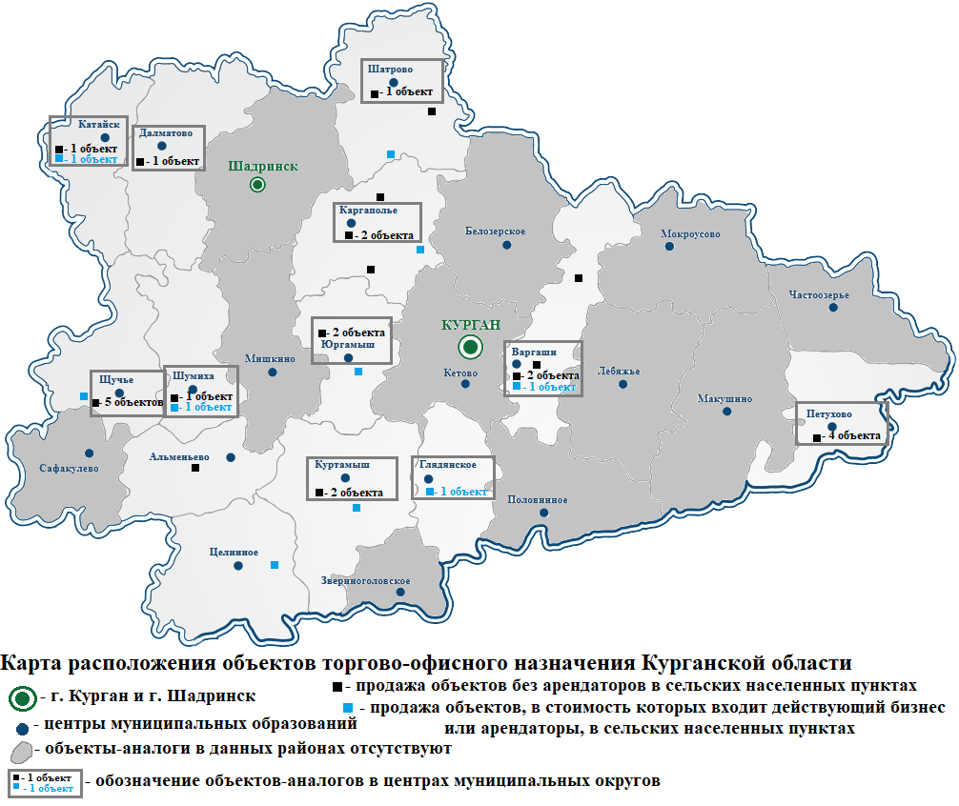

Рисунок 5 – Распределение объектов-аналогов в Курганской области

Далее представлен анализ цен предложений о продаже объектов торгово-офисного назначения по ценовым зонам Курганской области.

***Городские населённые пункты (ГНП)***

В ценовой зоне «ГНП» было представлено 16 предложений о продаже торгово-офисной недвижимости. Для проведения более корректного анализа цен, объекты были поделены на две группы:

- продажа объектов без арендаторов;

- продажа объектов с действующим бизнесом или с арендаторами.

|  |  |  |  |  |  |  |
| --- | --- | --- | --- | --- | --- | --- |
| **Расчет объектов торгово-офисного назначения (без арендаторов)** | | | | | | |
| **Населенный пункт** | **Кол-во** | **Min цена 1 кв.м.** | **Max цена 1 кв.м.** | **Ср. цена 1 кв.м.** | **Min Площадь, кв.м.** | **Max Площадь, кв.м.** |
| ГНП | 14 | 8 252 | 70 203 | 27 985 | 29,4 | 690,70 |

1*- данный объект продается со старым оборудованием (полуразрушенные витрины)

Среднее значение по ценовой зоне «ГНП» без учета арендаторов составило 27 985 руб. Диапазон объектов представлен от 8 252 руб./кв.м. (объект находится по адресу: г. Далматово, ул. Советская 179, отделка «эконом», площадь объекта 690,7 кв.м.) до 70 203 руб./кв.м. (объект находится по адресу: г. Щучье, пл. Победы, отделка «стандарт», площадь объекта 64,1 кв.м.).

|  |  |  |  |  |  |  |
| --- | --- | --- | --- | --- | --- | --- |
| **Расчет объектов торгово-офисного назначения (с арендаторами)** | | | | | | |
| **Населенный пункт** | **Кол-во** | **Min цена 1 кв.м.** | **Max цена 1 кв.м.** | **Ср. цена 1 кв.м.** | **Min Площадь, кв.м.** | **Max Площадь, кв.м.** | |
| ГНП | 2 | 50 150 | 73 855 | 62 003 | 199,4 | 744,70 | |

Таблица 14 - Информация по объектам-аналогам, в стоимость которых входит продажа с арендаторами или действующим бизнесом.

| **Адрес объекта** | **Стоимость объекта, руб.** | **Площадь, кв.м.** | **Удельный показатель, руб./кв.м.** | **Входит в стоимость** |
| --- | --- | --- | --- | --- |
| г. Катайск, ул. Калинина, д. 111 | 55 000 000 | 744,7 | 73 855 | Готовый бизнес Гостиница |
| г. Шумиха, ул. Советская, д. 69 | 10 000 000 | 199,4 | 50 150 | Готовый бизнес Магазин "Мотомир" |

***Посёлки городского типа (ПГТ)***

В ценовой зоне «ПГТ» было представлено 8 предложений о продаже торгово-офисной недвижимости. Для проведения более корректного анализа цен, объекты были поделены на две группы:

- продажа объектов без арендаторов;

- продажа объектов с действующим бизнесом или с арендаторами.

|  |  |  |  |  |  |  |
| --- | --- | --- | --- | --- | --- | --- |
| **Расчет объектов торгово-офисного назначения (без арендаторов)** | | | | | | |
| **Населенный пункт** | **Кол-во** | **Min цена 1 кв.м.** | **Max цена 1 кв.м.** | **Ср. цена 1 кв.м.** | **Min Площадь, кв.м.** | **Max Площадь, кв.м.** |
| ПГТ | 6 | 5 806 | 60 284 | 29 737 | 28,2 | 667,70 |

Среднее значение по ценовой зоне «ПГТ» без учета арендаторов составило 29 737 руб. Диапазон объектов представлен от 5 806 руб./кв.м. (объект находится по адресу: рп. Юргамыш, ул. Соседовой 23, отделка «эконом», площадь объекта 137,8 кв.м.) до 60 284 руб./кв.м. (объект находится по адресу: рп. Каргаполье, ул. Первомайская, отделка «стандарт», площадь объекта 28,2 кв.м.).

|  |  |  |  |  |  |  |
| --- | --- | --- | --- | --- | --- | --- |
| **Расчет объектов торгово-офисного назначения (с арендаторами)** | | | | | | |
| **Населенный пункт** | **Кол-во** | **Min цена 1 кв.м.** | **Max цена 1 кв.м.** | **Ср. цена 1 кв.м.** | **Min Площадь, кв.м.** | **Max Площадь, кв.м.** | |
| ПГТ | 2 | 39 583 | 64 681 | 52 132 | 40,8 | 240,00 | |

Таблица 15 - Информация по объектам-аналогам, в стоимость которых входит продажа с арендаторами или действующим бизнесом.

| **Адрес объекта** | **Стоимость объекта, руб.** | **Площадь, кв.м.** | **Удельный показатель, руб./кв.м.** | **Входит в стоимость** |
| --- | --- | --- | --- | --- |
| Юргамышский р-он, п. Новый Мир, ул. К.Маркса, д. 12А | 9 500 000 | 240 | 39 583 | Готовый бизнес Гостиничный комплекс "Бригада" |
| Варгашинский р-он, рп Варгаши, ул. Социалистическая, д. 110 | 2 639 000 | 40,8 | 64 681 | Готовый бизнес Магазин канцелярских товаров "Кнопка" |

***Сельские населённые пункты (СНП)***

В ценовой зоне «СНП» было представлено 13 предложений о продаже торгово-офисной недвижимости. Для проведения более корректного анализа цен, объекты были поделены на две группы:

- продажа объектов без арендаторов;

- продажа объектов с действующим бизнесом или с арендаторами.

|  |  |  |  |  |  |  |
| --- | --- | --- | --- | --- | --- | --- |
| **Расчет объектов торгово-офисного назначения (без арендаторов)** | | | | | | |
| **Населенный пункт** | **Кол-во** | **Min цена 1 кв.м.** | **Max цена 1 кв.м.** | **Ср. цена 1 кв.м.** | **Min Площадь, кв.м.** | **Max Площадь, кв.м.** | |
| СНП | 7 | 3 096 | 35 461 | 11 591 | 51,7 | 232,80 | |

1*- данный объект продается со старым оборудованием (полуразрушенные витрины)

Среднее значение по ценовой зоне «СНП» без учета арендаторов составило 11 591 руб. Диапазон объектов представлен от 3 096 руб./кв.м. (объект находится по адресу: Альменевский район, с. Малышево, ул. Центральная, отделка «эконом», площадь объекта 96,9 кв.м.) до 35 461 руб./кв.м. (объект находится по адресу: с. Шатрово, ул. К. Маркса 18, отделка «эконом», площадь объекта 98,7 кв.м.).

|  |  |  |  |  |  |  |
| --- | --- | --- | --- | --- | --- | --- |
| **Расчет объектов торгово-офисного назначения (с арендаторами)** | | | | | | |
|  | | | | | | |
| **Населенный пункт** | **Кол-во** | **Min цена 1 кв.м.** | **Max цена 1 кв.м.** | **Ср. цена 1 кв.м.** | **Min Площадь, кв.м.** | **Max Площадь, кв.м.** | |
| СНП | 6 | 767 | 46 440 | 13 902 | 96,9 | 1 088,70 | |

Таблица 16 - Информация по объектам-аналогам, в стоимость которых входит продажа с арендаторами или действующим бизнесом.

| **Адрес объекта** | **Стоимость объекта, руб.** | **Площадь, кв.м.** | **Удельный показатель, руб./кв.м.** | **Входит в стоимость** |
| --- | --- | --- | --- | --- |
| Шатровский р-он, с. Мехонское, ул. Ленина, з/у 3 | 1 398 000 | 1023,3 | 1 366 | Офисные арендаторы |
| Щучанский р-он, с. Сухоборское, ул. Калинина, д. 23 | 3 399 000 | 183,9 | 18 483 | Готовый бизнес Магазин продуктов |
| Целинный р-он, с. Косолапово, ул. Победы | 550 000 | 717 | 767 | Почта России, "Ростелеком", "СБЕР", Магазин |
| Каргапольский р-он, с. Чаши, ул. Шоссейная, д. 5 | 4 500 000 | 96,9 | 46 440 | Магазин продуктов |
| Притобольный р-он, с. Глядянское, ул. Гагарина, зд. 96 | 12 500 000 | 1088,7 | 11 482 | Федеральная сеть "Монетка" |
| Куртамышский р-он, с. Нижнее, ул. Мира, д. 11 | 5 000 000 | 1025,4 | 4 876 | Почта России, Магазин |

Среднее значение по ценовой зоне «СНП» объектов, в стоимость которых входит продажа с действующим бизнесом или арендаторами, составляет 13 902 руб. Диапазон объектов представлен от 767 руб./кв.м. (объект находится по адресу: Целинный район, с. Косолапово, Победы, отделка «эконом», площадь объекта 717 кв.м.) до 46 440 руб./кв.м. (объект находится по адресу: Каргапольский район, с. Чаши, Шоссейная 5, отделка «эконом», площадь объекта 96,9 кв.м.).

***Вывод:*** Согласно диаграмме, представленной ниже, стоимость объектов зависит от местоположения (объекты, находящиеся в городских населённых пунктах дороже, чем в посёлках городского типа и сельских населённых пунктах). Также из данной диаграммы, можно проследить, что объекты, в стоимость которых входит продажа с арендаторами выше, чем продажа объектов, в стоимость которых не входит действующий бизнес или арендаторы.

1.5. Общий вывод по анализу рынка торгово-офисной недвижимости в г. Кургане и Курганской области за I полугодие 2024 года

На основе анализа цен предложений на объекты торгово-офисного назначения, приведенного выше, можно построить обобщенный график по ценовым зонам г. Кургана и Курганской области.

***Общий вывод:*** В проведенном анализе были учтены следующие ценообразующие факторы:

а) Местоположение. В ходе анализа рынка выявлена закономерность, что по мере роста удаленности от г. Кургана снижается количество предложений торгово-офисной недвижимости. В отдаленных районах количество предложений сокращается до единичных предложений. В г. Кургане торгово-офисная недвижимость дороже, чем в г. Шадринске и районах Курганской области;

б) Площадь. Наблюдается обратная зависимость цены предложения торгово-офисной недвижимости от площади. Чем меньше площадь объекта, тем дороже его цена за 1 кв.м. и наоборот, чем больше площадь объекта, тем ниже его цена за 1 кв. м.;

в) Состояние. Важным ценообразующим фактором для торгово-офисной недвижимости является состояние зданий или помещений. Наблюдается зависимость средних значений предложений за 1 кв.м. объектов торгово-офисной недвижимости от состояния. Чем лучше состояние объекта торгово-офисного назначения, тем выше его цена.

2. Анализ рынка производственно-складской недвижимости в Курганской области за I полугодие 2024 года

***2.1. Общая информация об анализе рынка предложений о продаже производственно-складской недвижимости за I полугодие 2024 года***

Обзор рынка производственно-складских объектов проводился с использованием баз данных интернет-сайтов:

- «Авито» (https://www.avito.ru);

- «Этажи» - https://kurgan.etagi.com/.

В анализе представлены объявления о продаже производственных или складских объектов за I полугодие 2024 года в количестве [***22 предложений***](https://disk.yandex.ru/d/aDRQnlpB6liv5g)***.[6]***

В анализе рынка недвижимости участвуют объекты, относящиеся к:

***- 7 группе*** «Объекты производственного назначения, за исключением передаточных устройств и сооружений» (0700), с кодами расчета:

0701 - Производственные, производственно-складские и административно-производственные здания площадью до 100 кв.м.;

0704 - Производственные, производственно-складские и производственно-административные здания площадью 100 и более кв.м.;

0722 - Мастерские;

0723 - Складские здания, кроме ангаров;

0727 - Здания ангарного типа;

0730 - Станции технического обслуживания автомобилей (СТО), автосервисы.

Рисунок 6 - Обобщенные данные по количеству объектов за I полугодие 2024 года

Далее все объекты были проанализированы по основным ценообразующим факторам: Местоположение; Площадь (чем больше площадь объекта, тем ниже стоимость за 1 кв.м.); Год постройки здания; Класс объекта недвижимости; Состояние объекта недвижимости (качество отделки); Материал стен; Обеспеченность коммуникациями; Наличие подъездных, железнодорожных путей; Наличие оборудования.

С целью выявления основных ценообразующих факторов, определения степени их влияния на стоимость объектов недвижимости, а также определения основных тенденций изменения цен на рынке, выполняется анализ состояния рынка объектов недвижимости с определением основных статистических параметров и их изменения во времени.

Основными ценообразующими факторами недвижимости производственно-складского назначения были определены: местоположение (близость к локальным центрам, транспортным магистралям или людским потокам), площадь объекта, состояние отделки, тип объекта, обеспеченность инженерными системами и др.

Опыт проводимых ранее аналитических исследований рынков недвижимости показал, что для объектов производственно-складской недвижимости есть ярко выраженная зависимость их стоимости от основных параметров: местоположение (зонирование), площадь и состояние отделки.

Дополнительные факторы (материал стен, обеспеченность коммуникациями, наличие подъездных, железнодорожных путей, наличие оборудования) не были учтены в ходе анализа производственно-складской недвижимости.

Также влияет важный фактор «затопляемость». Зоны затопления и подтопления (ЗЗП) относятся к зонам с особыми условиями использования территорий и отображаются на всех видах документации, разрабатываемой при планировании развития территорий. Это необходимо для того, чтобы на данных территориях соблюдался определённый режим в целях предотвращения негативного воздействия на них. Это важно, поскольку затопление может привести к большим имущественным потерям. Затопления обычно происходит из-за обильных осадков, прорывов водохранилищ, а подтопление территории происходит за счёт поднятия грунтовых вод.

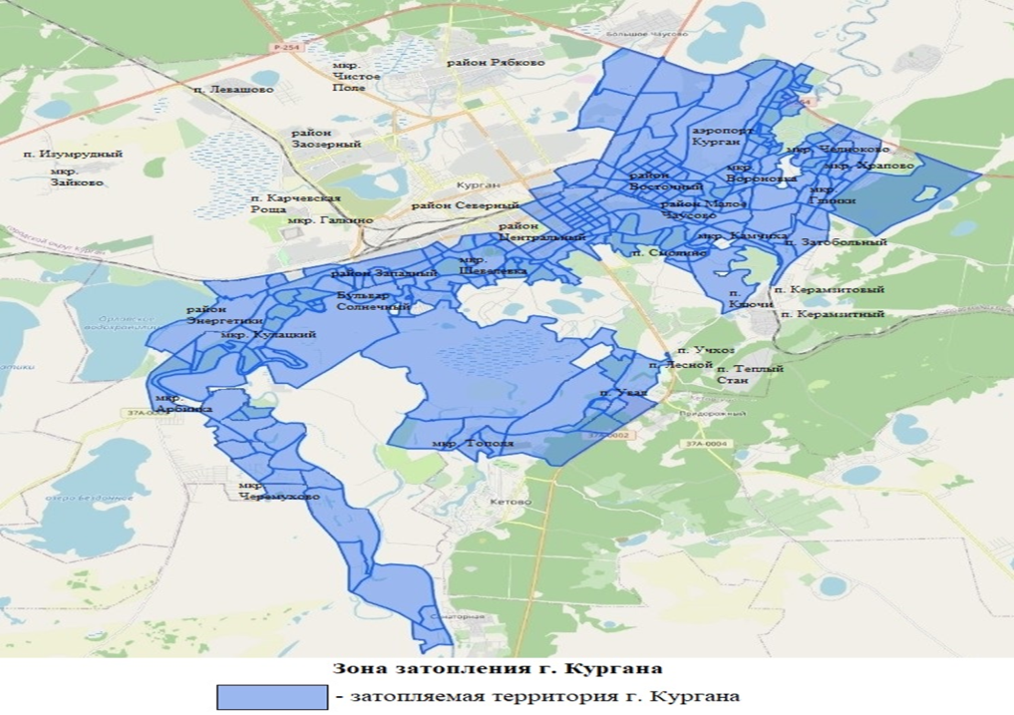

Рисунок 7- Зоны затопления или подтопления г. Кургана

Далее некоторые ценообразующие факторы представлены более подробно.

1. Местоположение

Больше всего предложений о продаже производственно-складской недвижимости представлено в г. Кургане - 13 (59%). Меньше всего предложений представлено в г. Шадринске – 1 (5%) и посёлках городского типа (ПГТ) – 1 (5%).

2. Класс объекта недвижимости

Таблица 17 – Базовые (типовые) объекты[7]

|  |  |
| --- | --- |
| **Наименование группы** | **Базовые объекты группы** |
| Класс А | Современное одноэтажное складское здание из легких металлоконструкций и сэндвич-панелей, предпочтительно прямоугольной формы. Ровный бетонный пол с антипылевым покрытием. Высокие потолки не менее 10 метров, позволяющие установку многоуровневого стеллажного оборудования. Регулируемый температурный режим. Система вентиляции. Наличие системы пожарной сигнализации и автоматической системы пожаротушения. Система охранной сигнализации и система видеонаблюдения. Наличие различных производственных площадок. Наличие офисных помещений при складе. Наличие вспомогательных помещений при складе (туалеты, душевые, подсобные помещения, раздевалки для персонала). Огороженная и круглосуточно охраняемая, освещенная благоустроенная территория. Расположение вблизи центральных магистралей. Наличие системы учета и контроля доступа сотрудников. Автономная электроподстанция и тепловой узел. Ж/Д ветка. |
| Класс В | Одно-, двухэтажное складское здание, предпочтительно прямоугольной формы вновь построенное или реконструированное. Ровный асфальтовый или бетонный пол. Высота потолков от 6 до 8 метров. Система отопления. Наличие грузовых лифтов. Наличие системы пожарной сигнализации и автоматической системы пожаротушения. Телекоммуникации. Пандус для разгрузки автотранспорта. Наличие различных производственных площадок. Система охранной сигнализации и система видеонаблюдения. Система вентиляции. Наличие офисных и вспомогательных помещений. Огороженная и круглосуточно охраняемая, освещенная благоустроенная территория. Расположение вблизи центральных магистралей. Наличие системы учета и контроля доступа сотрудников. Автономная электроподстанция и тепловой узел. Ж/Д ветка. |
| Класс С | Капитальное производственное помещение или утепленный ангар. Высота потолков от 4 метров. Пол - асфальт или бетонная плитка, бетон без покрытия. В случае многоэтажного строения, наличие грузовых лифтов/подъемников. Ворота на нулевой отметке. Наличие площадок для отстоя и маневрирования большегрузных автомобилей. Система вентиляции. Система отопления. Пожарная сигнализации и система пожаротушения. Офисные помещения при складе. Ж/Д ветка. Пожарная сигнализации и система пожаротушения. Пандус для разгрузки автотранспорта. Охрана по периметру территории. Телекоммуникации. Наличие вспомогательных помещений при складе. |
| Класс D | Подвальные помещения или объекты ГО, не отапливаемые производственные помещения или ангары. Наличие площадок для отстоя и маневрирования большегрузных автомобилей. Пожарная сигнализации и система пожаротушения. Система отопления. Система вентиляции. Офисные помещения при складе. Ж/Д ветка. Телекоммуникации. Охрана по периметру территории. |

3. Состояние объекта недвижимости

Таблица 18 – Виды ремонтов объектов недвижимости[8]

|  |  |
| --- | --- |
| **Вид ремонта** | **Характеристики** |
| Хорошее | Повреждений нет. Имеются отдельные, устраняемые при текущем ремонте дефекты, не влияющие на эксплуатацию. Капитальный ремонт может производиться местами. |
| Удовлетворительное | Конструктивные элементы в целом пригодны для эксплуатации, но требуют капитального ремонта, который целесообразен именно сейчас. |
| Неудовлетворительное | Эксплуатация конструктивных элементов возможна лишь при условии значительного капитального ремонта. |

При разделении объектов по их состоянию учитывались фотографии объектов, год постройки и т.д.

Из диаграммы видно, что наибольшее количество объектов представлено в удовлетворительном состоянии – 14 (64%). Меньшую долю составляют предложения о продаже объектов с хорошим состоянием – 3 (14%) и объекты с неудовлетворительным состоянием – 5 (23%).

4. Площадь

На рынке коммерческой недвижимости действует определенная зависимость, чем больше площадь объекта недвижимости, тем ниже его цена за 1 кв.м. и наоборот – чем меньше площадь объекта недвижимости, тем дороже его цена за 1 кв.м.

Лидером по объему предложений являются объекты площадью до 300 кв.м. – 36% и площадью от 300 до 500 – 36%. Меньшую долю составляют объекты в диапазоне «более 1 000 кв.м.» - 9%.

Далее представлены обобщённые результаты сравнительного анализа рыночной ситуации для объектов производственно-складской недвижимости с хорошим, удовлетворительным и неудовлетворительным состоянием, находящихся в г. Кургане и Курганской области.

Объекты были поделены на 3 основные зоны:

- г. Курган (Центр, Прицентр, Окраина);

- г. Шадринск;

- Курганская область (Городские населённые пункты, посёлки городского типа, сельские населённые пункты).

2.2. Анализ рынка производственно-складской недвижимости по ценовой зоне г. Курган

За I полугодие 2024 года в городе Кургане было собрано [***13 предложений***](https://disk.yandex.ru/d/4BL3sMD0oYh14A) ***[9]*** о продаже объектов производственно-складского назначения.

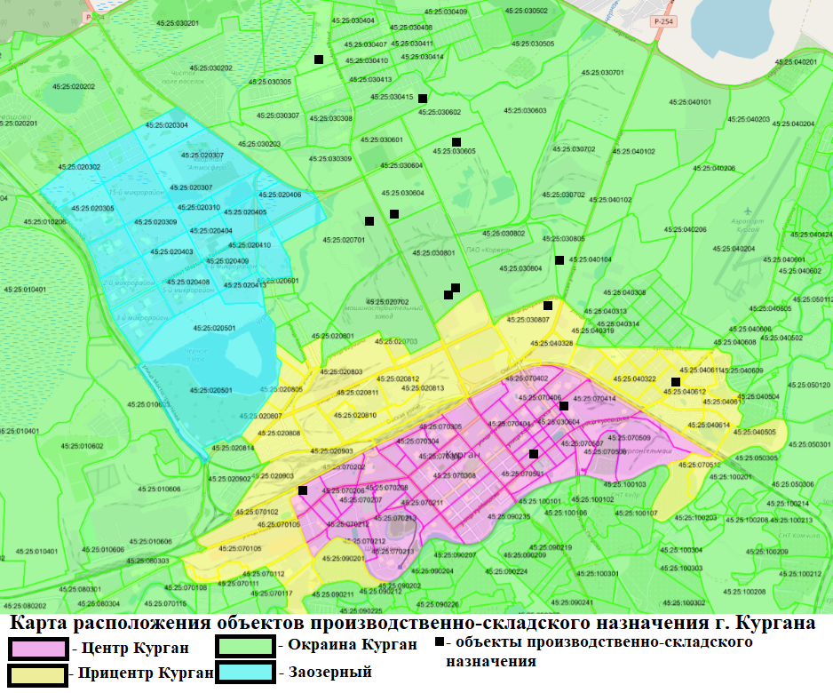

Рисунок 8 – Распределение объектов-аналогов в г. Кургане

Далее представлен анализ цен предложений о продаже объектов производственно-складского назначения по ценовым зонам города Кургана.

***Центр Курган***

В ценовой зоне «Центр Курган» было представлено 3 предложения о продаже производственно-складской недвижимости.

Таблица 19 - Информация по объектам-аналогам в ценовой зоне «Центр Курган»

| **Адрес объекта** | **Состояние объекта** | **Стоимость объекта, руб.** | **Площадь, кв.м.** | **Удельный показатель, руб./кв.м.** |
| --- | --- | --- | --- | --- |
| г. Курган, ул. Орлова | хорошее | 27 500 641 | 378,1 | 72 734 |
| г. Курган, ул. Радионова | неудовлетворительное | 3 995 000 | 469 | 8 518 |
| г. Курган, ул. Советская, д. 152 | удовлетворительное | 14 200 000 | 268,9 | 52 808 |

Среднее значение по ценовой зоне «Центр Курган» составило 44 687 руб.

***Прицентр Курган***

В данной ценовой зоне представлено два объекта о продаже производственно-складского назначения.

Таблица 20 - Информация по объектам-аналогам в ценовой зоне «Прицентр Курган»

| **Адрес объекта** | **Состояние объекта** | **Стоимость объекта, руб.** | **Площадь, кв.м.** | **Удельный показатель, руб./кв.м.** |
| --- | --- | --- | --- | --- |
| г. Курган, ул. Дзержинского | удовлетворительное | 135 000 000 | 9274,4 | 14 556 |
| г. Курган, ул. Крылова, з/у 2 | удовлетворительное | 13 000 000 | 241,6 | 53 808 |

Среднее значение по ценовой зоне «Прицентр Курган» составило 34 182 руб.

***Окраина Курган***

В ценовой зоне «Окраина Курган» было представлено 8 предложений о продаже производственно-складской недвижимости.

|  |  |  |  |  |  |  |
| --- | --- | --- | --- | --- | --- | --- |
| **Населенный пункт** | **Кол-во** | **Min цена 1 кв.м.** | **Max цена 1 кв.м.** | **Ср. цена 1 кв.м.** | **Min Площадь, кв.м.** | **Max Площадь, кв.м.** |
| Окраина Курган | 8 | 15 076 | 47 923 | 24 229 | 26,2 | 888,30 |

Среднее значение по ценовой зоне «Окраина Курган» составило 24 229 руб. Диапазон объектов представлен от 15 076 руб./кв.м. (объект находится по адресу: ул. Омская, состояние «удовлетворительное», площадь объекта 26,2 кв.м.) до 47 923 руб./кв.м. (объект находится по адресу: ул. Чернореченская 121, состояние «неудовлетворительное», площадь объекта 156,5 кв.м.). В данной ценовой зоне присутствуют 3 предложения о продаже производственно-складской недвижимости с арендаторами, оборудованием.

Таблица 21 - Информация по объектам-аналогам, в стоимость которых входит продажа с арендаторами или оборудованием.

| **Адрес объекта** | **Стоимость объекта, руб.** | **Площадь, кв.м.** | **Удельный показатель, руб./кв.м.** | **Входит в стоимость** |
| --- | --- | --- | --- | --- |
| г. Курган, пр-кт Маршала Голикова | 11 900 000 | 474,8 | 25 063 | Верстаки, стеллажи, сверлильный станок, наждак, компрессор на 10 атмосфер, мебель |
| г. Курган, пр-кт Машиностроителей | 1 050 000 | 50,3 | 20 875 | Автосервис |
| г. Курган, пр-кт Машиностроителей, д. 23е | 18 000 000 | 501,7 | 35 878 | Автосервис |

***Вывод:*** Данные по ценовым зонам «Центр Курган» и «Прицентр Курган» непоказательны, так как большинство объектов производственного назначения сосредоточены в ценовой зоне «Окраина Курган» а именно на ул. Машиностроителей. Ниже представлен график для наглядности средних удельных показателей цены предложения объектов производственно-складского назначения.

2.3. Анализ рынка производственно-складской недвижимости по ценовой зоне г. Шадринск

За I полугодие 2024 года в городе Шадринске было собрано [***1 предложение***](https://disk.yandex.ru/d/kl0y5Z9X0xmokA) ***[10]*** о продаже объектов производственно-складского назначения.

Таблица 22 - Информация по объекту-аналогу в ценовой зоне « г. Шадринск».

| **Адрес объекта** | **Состояние объекта** | **Стоимость объекта, руб.** | **Площадь, кв.м.** | **Удельный показатель, руб./кв.м.** |
| --- | --- | --- | --- | --- |
| г. Шадринск, ул. Степана Разина | удовлетворительное | 4 300 000 | 109,5 | 39 269 |

***Вывод:*** Данные по ценовой зоне «г. Шадринск» непоказательны, так как представлено 1 предложение.

2.4. Анализ рынка производственно-складской недвижимости по ценовой зоне Курганская область

За I полугодие 2024 года в Курганской области было собрано [***8 предложений***](https://disk.yandex.ru/d/lN5T7CJi_pwpzg) ***[11]***о продаже объектов производственно-складского назначения.

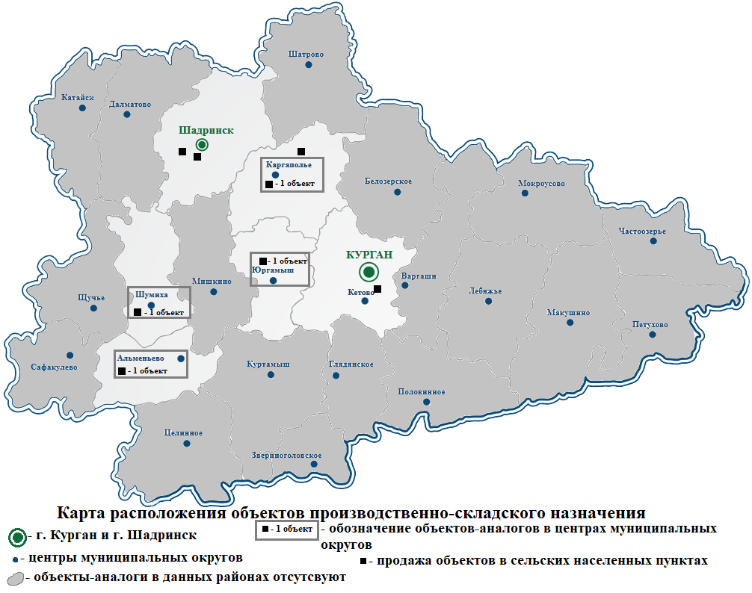

Рисунок 9 – Распределение объектов-аналогов в Курганской области

Далее представлен анализ цен предложений о продаже объектов производственно-складского назначения по ценовым зонам Курганской области.

***Городские населённые пункты (ГНП)***

За I полугодие 2024 года в ценовой зоне «ГНП» было собрано 1 предложение о продаже объектов производственно-складского назначения.

Таблица 23 - Информация по объекту-аналогу в ценовой зоне « ГНП».

| **Адрес объекта** | **Состояние объекта** | **Стоимость объекта, руб.** | **Площадь, кв.м.** | **Удельный показатель, руб./кв.м.** |
| --- | --- | --- | --- | --- |
| г. Шумиха, ул. Белоносова | неудовлетворительное | 1 500 000 | 302,7 | 4 955 |

***Вывод:*** Данные по ценовой зоне «ГНП» непоказательны, так как представлено 1 предложение.

***Посёлки городского типа (ПГТ)***

В ценовой зоне «ПГТ» представлено всего два объекта о продаже производственно-складской недвижимости.

Таблица 24 - Информация по объектам-аналогам, представленным в ценовой зоне «ПГТ»

| **Адрес объекта** | **Состояние** | **Стоимость объекта, руб.** | **Площадь, кв.м.** | **Удельный показатель, руб./кв.м.** |
| --- | --- | --- | --- | --- |
| Каргаполье, ул. Гагарина, з/у 4 | удовлетворительное | 14 400 000 | 1676,4 | 8 590 |
| Юргамыш, ул. К.Цеткин, д. 22 | удовлетворительное | 2 000 000 | 240,6 | 8 313 |

Среднее значение по ценовой зоне «ПГТ» составило 8 451 руб. Результат непоказателен, так как диапазон выборки ограничен двумя объектам.

***Сельские населённые пункты (СНП)***

В ценовой зоне «СНП» было представлено 5 предложений о продаже производственно-складской недвижимости.

|  |  |  |  |  |  |  |
| --- | --- | --- | --- | --- | --- | --- |
| **Населенный пункт** | **Кол-во** | **Min цена 1 кв.м.** | **Max цена 1 кв.м.** | **Ср. цена 1 кв.м.** | **Min Площадь, кв.м.** | **Max Площадь, кв.м.** |
| СНП | 5 | 2 091 | 24 178 | 11 044 | 254,1 | 717,50 |

Таблица 25 - Информация по объектам-аналогам, представленным в ценовой зоне «СНП»

| **Адрес объекта** | **Состояние** | **Стоимость объекта, руб.** | **Площадь, кв.м.** | **Удельный показатель, руб./кв.м.** |
| --- | --- | --- | --- | --- |
| Каргапольский р-он, с. Вяткино | удовлетворительное | 1 500 000 | 717,5 | 2 091 |
| Шадринский р-он, с. Красная Нива, ул. Зеленая роща | удовлетворительное | 3 500 000 | 566,6 | 6 177 |
| Альменевский р-он, с. Альменево, ул. Комсомола | неудовлетворительное | 10 000 000 | 413,6 | 24 178 |
| Кетовский р-он, с. Каширино, ул. Российская, д. 5 | хорошее | 5 200 000 | 308,2 | 16 872 |
| Шадринский р-он, с Красная Звезда, ул. Ленина | неудовлетворительное | 1 500 000 | 254,1 | 5 903 |

***Вывод:*** Данные по ценовым зонам Курганской области непоказательны, так как представлено мало объектов производственного назначения.

Ниже представлен график для наглядности средних удельных показателей цены предложения объектов производственно-складского назначения.

2.5. Общий вывод по анализу рынка производственно-складской недвижимости в г. Кургане и Курганской области за I полугодие 2024 года

На основе анализа цен предложений на объекты производственно-складского назначения, приведенного выше, можно построить обобщенный график по ценовым зонам г. Кургана и Курганской области.

***Общий вывод:*** В проведенном анализе были учтены следующие ценообразующие факторы:

а) Местоположение. В ходе анализа рынка выявлена закономерность, что по мере роста удаленности от г. Кургана снижается количество предложений производственно-складской недвижимости. В отдаленных районах количество предложений сокращается до единичных предложений. В г. Кургане производственно-складская недвижимость дороже, чем в г. Шадринске и районах Курганской области;

б) Площадь. Наблюдается обратная зависимость цены предложения производственно-складской недвижимости от площади. Чем меньше площадь объекта, тем дороже его цена за 1 кв.м. и наоборот, чем больше площадь объекта, тем ниже его цена за 1 кв.м.



https://vk.com/public174827341

Наш сайт: http://bti45.ru/

Контакты:

ГБУ Курганской области "Государственный центр кадастровой оценки и учета недвижимости"

Генеральный директор

Мищенко Екатерина Ивановна

Тел: (3522) 42-88-76

Почта: [uprkadocenka@bti45.ru](mailto:uprkadocenka@bti45.ru)

*Анализ является интеллектуальной собственностью ГБУ Курганской области «Государственный центр кадастровой оценки и учета недвижимости».



1. ***Информацию и скриншоты объектов-аналогов вы можете скачать по ссылке: https://disk.yandex.ru/d/UuYjb-vnXhmpmA***
2. Справочник оценщика недвижимости 2023 Офисная и торговая недвижимость. Сравнительный подход.
3. ***Информацию и скриншоты объектов-аналогов вы можете скачать по ссылке: https://disk.yandex.ru/d/aVwmcb27BWDIww***
4. ***Информацию и скриншоты объектов-аналогов вы можете скачать по ссылке: https://disk.yandex.ru/d/M8chfrd8UWEL_A***
5. ***Информацию и скриншоты объектов-аналогов вы можете скачать по ссылке: https://disk.yandex.ru/d/JXnkrlad2kTDjg***
6. ***Скриншоты и информацию об аналогах можно скачать по ссылке https://disk.yandex.ru/d/aDRQnlpB6liv5g***
7. Источник: Классификация складских помещений: https://www.stroi-baza.ru/articles/one.php?id=667
8. Справочник оценщика недвижимости – 2023. Производственно-складская недвижимость и сходные типы объектов
9. ***Информацию и скриншоты объектов-аналогов вы можете скачать по ссылке: https://disk.yandex.ru/d/4BL3sMD0oYh14A***
10. ***Информацию и скриншоты объектов-аналогов вы можете скачать по ссылке: https://disk.yandex.ru/d/kl0y5Z9X0xmokA***
11. ***Информацию и скриншоты объектов-аналогов вы можете скачать по ссылке: https://disk.yandex.ru/d/lN5T7CJi_pwpzg***